Veselības ministrijas informatīvais ziņojums
„Par VSIA „Paula Stradiņa klīniskā universitātes slimnīca” jaunā B korpusa attīstības progresa pārskatu uz 2022. gada 30. aprīli”
- Informatīvais ziņojums ir sagatavots atbilstoši Ministru kabineta 2021. gada 7. septembra sēdes protokollēmuma Nr. 60 54.§. „ Informatīvais ziņojums “Par VSIA “Paula Stradiņa klīniskā universitātes slimnīca” jaunā B korpusa attīstību”” 7. punktā noteiktajam uzdevumam - Veselības ministrijai reizi gadā līdz 1.maijam izstrādāt un iesniegt zināšanai Ministru kabinetā progresa pārskatu par VSIA „Paula Stradiņa klīniskā universitātes slimnīca” (turpmāk – Slimnīca) B korpusa īstenošanas gaitu iepriekšējā gadā.
- Informatīvajā ziņojumā sniegta informācija par laika periodā no 2021. gada 1. maija līdz 2022. gada 30. aprīlim veiktajām aktivitātēm Slimnīcas B korpusa attīstības projekta uzsākšanas progresu.
- Slimnīcas jaunā B korpusa attīstības projektu plānots īstenot no Eiropas Savienības struktūrfondu un Kohēzijas fonda 2021.–2027. gada plānošanas perioda darbības programmas (turpmāk – darbības programma) ietvaros pieejamā Eiropas Reģionālās attīstības fonda (turpmāk - ERAF) finansējuma. Darbības programma nacionālā līmenī Ministru kabinetā tika apstiprināta 2021.gada 16. novembrī, savukārt saskaņošana Eiropas Komisijā plānota 2022.gada vidū. Darbības programmā Slimnīcas B korpusa attīstībai paredzēts finansējums 151 milj. euro apmērā, tai skaitā ERAF finansējums 85% un nacionālais līdzfinansējums 15%. Plānots, ka Slimnīcas B korpusa attīstības projekts tiks īstenots kā ātrāk uzsākamais darbības programmas specifiskā atbalsta mērķis. Veselības ministrija jau uzsākusi normatīvā regulējuma izstrādi, tai skaitā projektu iesniegumu vērtēšanas kritēriju un Ministru kabineta noteikumu izstrādi. Slimnīcas B korpusa būvniecībai plānotais finansējums apstiprināts ar Ministru kabineta 2021.gada 7.septembra protokollēmumu Nr.60 54.§ “Informatīvais ziņojums “Par VSIA “Paula Stradiņa klīniskā universitātes slimnīca” jaunā B korpusa attīstību””.
- Slimnīcas projektu īstenošanas uzraudzībai 2017. gada 13. aprīlī ar Ministru kabineta rīkojumu Nr. 188 “Par valsts sabiedrības ar ierobežotu atbildību ”Paula Stradiņa klīniskā universitātes slimnīca” attīstības koordinācijas un uzraudzības komiteju” ir apstiprināta konsultatīva institūcija – Slimnīcas attīstības projektu koordinācijas un uzraudzības komiteja. Minētās projektu koordinācijas un uzraudzības komitejas sanāksmes tiek organizētas regulāri reizi ceturksnī, tai skaitā uzraugot arī Slimnīcas plānoto B korpusa attīstību.
- Slimnīca 2021. gada ietvaros ieviesusi projektu vadības pieeju ar Agile projektu vadības elementiem visos infrastruktūras attīstības projektos. Attiecīgi izveidotas darba grupas un uzraudzības komitejas, lai plānotu un sekotu līdzi projekta īstenošanas gaitai visā tā dzīves ciklā. Ieviestās projektu vadības sistēmas pamatprincipi ir cieša komandas sadarbība, projekta atbilstība ārstniecības procesa vajadzībām, nepārtraukta veiktā darba izvērtēšana un ātra lēmumu pieņemšana, nepieciešamības gadījumā mainot projekta prasības un/vai gaitu, kā arī kvalitāte un drošība, izstrādāta tipveida dokumentācija.

- Slimnīcas B korpusa attīstības plānojums
6. Slimnīcas B korpusa attīstība paredzēta atbilstoši Slimnīcas Infrastruktūras attīstības plānam, kas izstrādāts ievērojot Slimnīcas Vidējā termiņa darbības stratēģijas 2022.-2027.gadam (turpmāk – stratēģija) ieceri. Stratēģijā noteiktā Slimnīcas misija ir sniegt izcilību ārstniecībā, izglītībā un zinātnē cilvēku labā. Slimnīcas nākotnes attīstībai ir noteikti sekojoši virzieni: uz pacientu orientētu ārstniecības un aprūpes pakalpojumu sniegšanas izcilība, motivēti darbinieki, kas sadarbojas vienotā slimnīcas komandā, ilgtspējīga un atbildīga attīstība, zināšanu pārnese un jaunrade.
7. Ārstniecības un aprūpes attīstībā Slimnīca veic visas darbības, lai kļūtu par reģionālo līderi ārstniecībā un aprūpē, metodisko centru un sadarbības centru pašvaldību un sociālo pakalpojumu sniedzējiem, fokusējoties uz tās atbildībā esošās teritorijas (Daugavas labais krasts) iedzīvotāju veselības jautājumu risināšanu. Slimnīcas ambīcija ir kļūt par starptautiski atzītu inovatīvu ekselences centru ārstniecībā, izglītībā un pētniecībā.
8. Lai sasniegtu Slimnīcas stratēģijas mērķus infrastruktūras ilgtermiņa attīstībā Slimnīca plāno optimizēt esošo infrastruktūru, nojaucot degradētos un vēsturiski nevērtīgos korpusus, lai izbūvētu jaunu infrastruktūru, vienlaikus veicot vēsturiski vērtīgā mantojuma izpēti, atjaunošanu un gādīgu pielāgošanu slimnīcas funkciju īstenošanai. Plānojot B korpusa jaunbūvi, vide tiks veidota sabalansēta un ārstniecības pakalpojumus atbalstoša, vienlaikus paredzot risinājumus drošai videi, veidojot to epidemioloģiski drošu, viegli pārveidojamu, ar gaisa, trokšņu un gaismas kvalitāti. Tiks vērtēti un finansējuma pieejamības robežās risināti jautājumi, kas saistīti ar B korpusa energoefektivitāti un energopašpietiekamību, pieejamību pacientiem un darbiniekiem, attīstot auto novietnes, kā arī vērtēti un īstenoti pasākumi B korpusa darbības nepārtrauktības nodrošināšanai ārēja apdraudējuma gadījumā.
9. Slimnīcas B korpusā plānots izvietot šādas ārstnieciskās disciplīnas un funkcijas (Attēls “Slimnīcas B korpusa plānojums”): Ambulatorais centrs, Diagnostikas nodaļa, Neatliekamās medicīnas centrs, Kardioloģijas bloks, Sirds ķirurģijas centrs, Torakālā ķirurģija, Asinsvadu ķirurģija, Operāciju bloks, Hibrīda operāciju telpa, Hroniskā hemodialīze, Onkoloģijas nodaļa (izņemot staru terapiju), Aptieka, atbalsta telpas. Projekta izstrādes gaitā tiek izstrādāti priekšlikumi un aplēstas izbūves un uzturēšanas izmaksas arī helikoptera nosēšanās laukumam, autonovietņu izveidei, Slimnīcas darbības nepārtrauktībai ārēju draudu iestāšanās gadījumā, viedie energoefektīvie risinājumi. Atbilstoši pieejamajam finansējumam tiks vērtēta iespēja B korpusu īstenot paredzot visas minētās aktivitātes.

Attēls “Slimnīcas B korpusa plānojums”
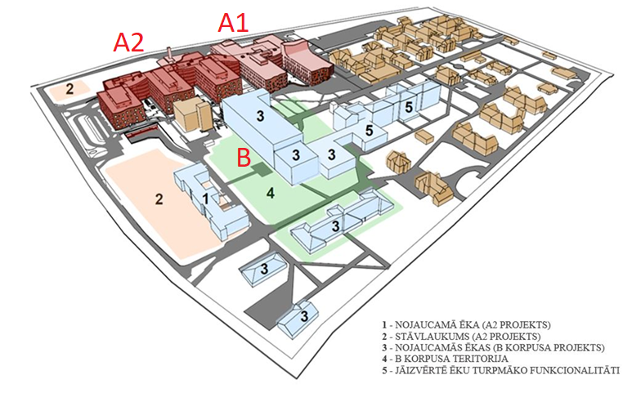

10. Slimnīcas B korpusa attīstībai (projektēšanai, būvniecībai un ar to saistītajiem pakalpojumiem, kā arī telpu aprīkošanai) plānotās izmaksas ir 151 185 240 euro ar pievienotās vērtības nodokli (turpmāk – PVN). B korpusa jaunbūves būvdarbu izmaksas uz vienu m², sastāda 3 200 euro/m² ar PVN, jeb 2 644 euro/m² bez PVN. Slimnīcas B korpusa plānotā platība ir aptuveni 35 000 m².

  - Šobrīd Slimnīcas B korpusa attīstībai nav izstrādāts precīzs telpu plāns un būvniecības ieceres dokumentācija, līdz ar to, korpusa apjoms un funkcionalitāte var mainīties dokumentācijas izstrādes laikā. Slimnīcas B korpusa izmaksu aprēķins veikts piemērojot tipveida būvniecības risinājumus, primāri risinot nepieciešamās telpas ārstniecības funkciju nodrošināšanai. Plānotais izmaksu sadalījums pa gadiem atspoguļots tabulā “B korpusa attīstības izmaksas pa gadiem (euro ar PVN)”.

Tabula “B korpusa plānotās attīstības izmaksas pa gadiem (euro ar PVN)*”
Nr.pk. | Projekta darbība | 2021. | 2022. | 2023. | 2024. | 2025. | 2026. | 2027. | 2028. | 2029. | Kopā / euro
1. | Būvprojekta un iepirkuma dokumentācijas izstrāde, t.sk. būvprojekta ekspertīze un demontāžas projekta izstrāde |  | 100 000 | 200 000 | 2 700 000 | 1 800 000 | 900 000 | 0 | 0 | 0 | 5 700 000
2. | 32.korpusa nodaļu pārvietošana | 0 | 0 | 0 | 0 | 0 | 0 | 50 000 | 0 | 0 | 50 000
3. | Būvdarbi, tai skaitā ēku demontāža | 0 | 0 | 0 | 0 | 27 971 910 | 50 009 405 | 33 566 292 | 340 033 | 0 | 111 887 640
4. | Būvuzraudzība un Autoruzraudzība un būvprojekta izmaiņu ekspertīze | 0 | 0 | 0 | 0 | 325 000 | 581 049 | 390 000 | 3 951 | 0 | 1 300 000
5. | Iekārtu, aprīkojuma un mēbeļu iegāde/uzstādīšana/pārvietošana | 0 | 0 | 0 | 0 | 0 | 0 | 18 350 000 | 12 300 064 | 1 035 000 | 31 685 064
6. | Projekta īstenošanas izmaksas, tai skaitā: | 50 067 | 65 067 | 107 067 | 65 067 | 65 067 | 65 067 | 65 067 | 65 067 | 15 000 | 562 536
6.1. | projekta vadības komandas izmaksas | 50 067 | 65 067 | 65 067 | 65 067 | 65 067 | 65 067 | 65 067 | 65 067 | 15 000 | 520 536
6.2. | projekta pieteikuma izstrādes izmaksas | 0 | 0 | 42 000 | 0 | 0 | 0 | 0 | 0 | 0 | 42 000
Kopējās izmaksas: |  | 50 067 | 165 067 | 307 067 | 2 765 067 | 30 161 977 | 51 555 521 | 52 421 359 | 12 709 115 | 1 050 000 | 151 185 240
*Izmaksas var tikt precizētas pēc projekta funkcionālā plānojuma, būvniecības ieceres dokumentācijas un iepirkuma procesu rezultātā.

11. Slimnīcas B korpusa attīstības projekta īstenošana plānota atbilstoši ES struktūrfondu un Kohēzijas fonda 2021. - 2027. gada plānošanas perioda izmaksu attiecināmības periodam, tas ir līdz 2029. gada 31.decembrim (skatīt grafiku “Slimnīcas B korpusa attīstības grafiks”).
Grafiks: Slimnīcas B korpusa attīstības grafiks

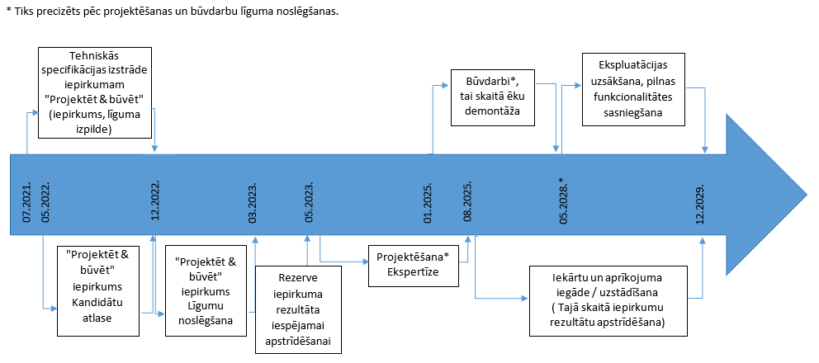
- Slimnīcas B korpusa attīstības grafikā norādīts optimālais projekta īstenošanas periods, kur pilna projekta funkcionalitāti plānots sasniegt līdz 2029. gada beigām. Katrā izpildes posmā plānota arī laika rezerve iespējamiem iepirkuma norises apstrīdēšanas, pārsūdzības procesiem un termiņu kavējumiem projekta izstrādes, būvniecības vai aprīkošanas periodā, atbilstoši Slimnīcas pieredzei īstenojot A1 un A2 korpusu attīstības projektus. Slimnīcas B korpusa attīstības laika grafiks attiecīgi tiks aktualizēts B korpusa attīstības īstenošanas procesā.

- Attīstības projekta ieviešanas progress
- Lai veiksmīgi nodrošinātu B korpusa attīstības projekta ieviešanu, Slimnīca jau 2021. gadā ir uzsākusi nepieciešamās tehniskā projekta izstrādes iepirkuma dokumentācijas izstrādi. Ņemot vērā, ka Slimnīcas ERAF finansējuma projekta iesniegums par B korpusa attīstību vēl nav apstiprināts projekta vadības komandas izmaksas tiek priekšfinansētas no Slimnīcas budžeta līdzekļiem. Pēc projekta apstiprināšanas projekta vadības komandas izmaksas, kā arī izmaksas par B korpusa attīstības tehniskā projekta izstrādi un citas ar projekta attīstības plānošanu saistīto dokumentu izstrādes izmaksas, tiks iekļautas projekta attiecināmajās izmaksās.
- Slimnīca 2021. gada oktobrī/novembrī, pirms iepirkuma izsludināšanas, uzrunāja vairākus potenciālos iepirkuma dokumentācijas izstrādātājus, informatīvi saņemot indikācijas par iespējamajām izmaksām. Attiecīgi pirms iepirkuma izsludināšanas iepirkuma nolikums un tam pievienotā iepirkuma dokumentācija, kā arī paziņojumi par apspriedi ar potenciālajiem piegādātājiem tika publicēta Iepirkumu uzraudzības biroja platformā.
- Attiecīgi 2022. gada 4. martā tika izsludināts atklāta konkursa iepirkums Nr. PSKUS 2021/153 “Tehniskās specifikācijas izstrāde B korpusa iepirkumam “Projektēt un būvēt””. Piedāvājumu iesniegšanas termiņš, atbilstoši potenciālo pretendentu lūgumam, pagarināts līdz 2022. gada 9. maijam. Iepirkuma mērķis ir piesaistīt pieredzējušus ekspertus, lai izstrādātu Slimnīcas jaunā B korpusa iepirkuma “Projektēt un būvēt” tehnisko specifikāciju, kas ietvertu B korpusa telpu plānu, paredzot pacientu, darbinieku apmeklētāju plūsmas, sniegtu ilgtspējīgākos tehnoloģiskos un energoefektivitātes risinājumus. 2023. gadā pēc “Projektēt un būvēt” tehniskās specifikācijas izstrādes plānots noslēgt iepirkuma līgumu par projektēšanas, autoruzraudzības un būvdarbu veikšanu.
- Slimnīcas B korpusa attīstības procesa nodrošināšanai ir identificēti sekojoši potenciālie riski ar augstu iestāšanās varbūtību, kā arī sniegti priekšlikumi to mazināšanai vai novēršanai (skatīt tabulu “B korpusa attīstības risku mazināšanas un novēršanas plāns”).
Tabula “B korpusa attīstības risku mazināšanas un novēršanas plāns”
Nr. | Risks | Apraksts | Pasākumi riska novēršanas/mazināšanai
1. | Piešķirtā finansējuma nepietiekamība projekta īstenošanai | Nepieciešamās/plānotās izmaksas ir provizoriskas, jo jāņem vērā, ka būtisks ietekmējošs būvniecības cenu kāpuma faktors ir ES struktūrfondu un Kohēzijas fonda 2021.-2027. gada plānošanas perioda darbības programmas atbalsta finansējuma ieplūšana būvniecības, kas ir saistīta ar vairāku specifisko atbalsta mērķu ietvaros infrastruktūras būvniecības projektu uzsākšanu vienlaicīgi, tādejādi mazinot konkurenci kā rezultātā būvniecības izmaksas pieaug. Līdz ar to, plānojot būvdarbu izmaksas, to iespējamo pieaugumu var prognozēt tikai teorētiski. Lai gan plānojot B korpusa būvniecības izmaksas ir ņemts vērā nākotnes būvdarbu izmaksu pieaugums, tomēr līdz pat Slimnīcas būvdarbu iepirkuma uzsākšanai saglabājas augsts risks būvniecības izmaksu papildus pieaugumam. | Projekts tiks realizēts pēc “Projektēt un būvēt” principa, attiecīgi jau projektēšanas laikā sekojot līdzi efektīvākajam un tirgū pieejamam risinājumam, kā arī laicīgi veicot pasūtījumus iekārtām un materiāliem.  Tiks izmantota iekšējā būvuzraudzība, lai gūtu pārliecību, ka piedāvātie risinājumi ir atbilstošākie un ievēro tirgus cenu.  Konstatējot finansējuma trūkumu, Slimnīca izskatīs iespējas atteikties no daļas no paredzētiem risinājumiem. Plānojot projekta attīstību kā potenciāli izslēdzamie darbi tiek noteikti atsevišķi energoefektivitātes risinājumi, auto novietnes risinājums, B korpusa darbības nepārtrauktība ārēju draudu gadījumā, heliporta izvietošana uz B korpusa jumta un citi.  Slimnīca izvērtēs iespēju iekļaut “projektē un būvē” līgumā punktu par būvdarbu izmaksu indeksāciju, kā arī t.s. “open book” principus, paredzot pasūtījumus saskaņot ar pasūtītāju.  Gadījumā, ja minētie soļi nepanāks iespēju projektu īstenot pieejamā finansējuma robežās, Slimnīca jautājumu risinās sadarbībā ar Veselības ministriju un Finanšu ministriju, kā arī informēs Ministru kabinetu.
2. | Nespēja īstenot projektu noteiktajā plānošanas periodā | Ievērojot B korpusa apjomu un funkcionālo sarežģītību pastāv risks projektu neīstenot laika grafikā. | B korpusa projekta īstenošanas ciklā paredzēts īpašu uzmanību veltīt plānošanas un izvērtēšanas posmam, piesaistot augsti kvalificētus ekspertus. Ieguldot laiku plānošanā tiek būtiski samazināts risks izmaksu un termiņa izmaiņām vēlākā projekta posmā (jo veicot izmaiņas, piemēram, būvniecības posmā tiek būtiski ietekmēts projekta laika grafiks un budžets). Plānošanas posmā tiks veikta Slimnīcas pacientu plūsmu analīze, organizētas diskusijas ar ārstniecības nodaļām, veikta ārvalstu pieredzes analīze, kā arī aprēķināts korpusa dzīves cikls. Kā plānošanas posma gala rezultāts būs tehniskā specifikācijas “Projektēt un būvēt” iepirkumam.  “Projektēt un būvēt” līgums un iepirkums samazinās iespējamās Būvuzņēmēju neskaidrības, nesaistes un samazinātu riskus Pasūtītājam. Būvniecības dokumentācija tiks izstrādāta BIM (Būves Informācijas Modelēšana) vidē, tādejādi novēršot riskus būvprojekta sadaļu nesaistēm un izmaiņām būvdarbu laikā.  Tiks izmantota iekšējā būvuzraudzība, lai gūtu pārliecību, ka piedāvātie risinājumi ir atbilstošākie un ievēro tirgus cenu.
3. | Starptautisko sankciju, saistībā ar Krievijas uzsākto karadarbību Ukrainā, ietekme uz materiālu pieejamību un būvdarbu izmaksām | Saistībā ar Krievijas uzsākto karadarbību Ukrainā pret Krievijas Federācijas un Baltkrievijas Republikas juridiskajām un fiziskajām personām ir piemērotas plaša spektra starptautiskās sankcijas, kas būtiski ietekmē arī būvniecības nozari. Sankciju rezultātā būtiski mainījusies būvniecības procesa nodrošināšanai nepieciešamo būvniecības materiālu tirgus situācija – strauji pieaugušas materiālu izmaksas, kuru pieaugums atsevišķos gadījumos pārsniedz 200%, radies atsevišķu izejmateriālu deficīts, ir traucētas vai atsevišķos gadījumos pārtrauktas ierastās materiālu piegādes ķēdes, tādējādi būvniecībā izmantojamo materiālu pieejamība brīvajā tirgū ir stipri ierobežota vai pat nav pieejama. | Slimnīca izvērtēs iespēju iekļaut “Projektēt un būvēt” līgumā punktu par būvdarbu izmaksu indeksāciju, kā arī t.s. “open book” principus, paredzot pasūtījumus saskaņot ar pasūtītāju.  Gadījumā, ja minētie soļi nepanāks iespēju projektu īstenot pieejamā laika grafika robežās, Slimnīca jautājumu risinās sadarbībā ar Veselības ministriju un Finanšu ministriju, kā arī informēs Ministru kabinetu.
 | Nepieciešamība palielināt B korpusa platību | 2021.gada 19.oktobrī tika apstiprināti Ministru kabineta noteikumi Nr.693 “Būvju vispārīgo prasību būvnormatīvs LBN 200-21”, kuri tostarp nosaka specifiskas prasības ārstniecības iestādēm. Līdz ar to, lai nodrošinātu Slimnīcas B korpusā plānoto ārstniecības profilu nodaļas, iespējams, ka sākotnēji plānotā B korpusa platība ~ 35 000 m² nebūs pietiekama, lai nodrošinātu būvnormatīvos noteiktās specifiskās prasības. Palielinot korpusa platību, pastāv risks palielināt būvdarbu izmaksas. | Slimnīca sadarbībā ar nodibinājumu “Invalīdu un viņu draugu apvienību “Apeirons”” plāno vērsties atbildīgajās iestādēs, lai atkārtoti izvērtētu nosacījumu atbilstību mērķim – nodrošināt pacientiem pieejamu un atbalstošu ārstniecības procesu.

Veselības ministrs D.Pavļuts

Vīza: Valsts sekretāre I.Dreika

https://likumi.lv/ta/id/326992-buvju-visparigo-prasibu-buvnormativs-lbn-200-21

